中介者模式也是用来降低类类之间的耦合的，因为如果类类之间有依赖关系的话，不利于功能的拓展和维护，因为只要修改一个对象，其它关联的对象都得进行修改。如果使用中介者模式，只需关心和Mediator类的关系，具体类类之间的关系及调度交给Mediator就行，这有点像spring容器的作用。先看看图：

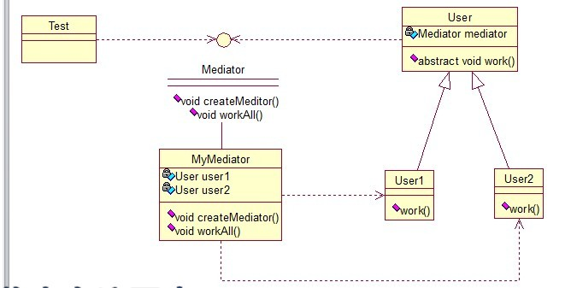

User类统一接口，User1和User2分别是不同的对象，二者之间有关联，如果不采用中介者模式，则需要二者相互持有引用，这样二者的耦合度很高，为了解耦，引入了Mediator类，提供统一接口，MyMediator为其实现类，里面持有User1和User2的实例，用来实现对User1和User2的控制。这样User1和User2两个对象相互独立，他们只需要保持好和Mediator之间的关系就行，剩下的全由MyMediator类来维护！基本实现：

